УДК 631.36.

Обоснование параметров многофункционального малогабаритного мобильного агрегата для малых ферм крупного рогатого скота

Школьников П.Н.

Дальневосточный государственный аграрный университет

Аннотация

В статье обоснована возможность и целесообразность использования на малых фермах крупного рогатого скота малогабаритного мобильного агрегата, позволяющего совмещать в себе при работе до пяти операций.
Теоретическим анализом получены аналитические зависимости и формулы, позволяющие рассчитать конструктивно-режимные параметры агрегата на стадии его конструирования.
Экспериментальным путем получены математические модели, позволяющие оценить качественные и энергетические показатели агрегата на стадии проектирования технологических линий для малых ферм крупного рогатого скота.
Разработаны и приведены два рациональных варианта использования предложенного агрегата в линиях приготовления и раздачи кормовых продуктов на малых фермах крупного рогатого скота.

Ключевые слова: МАЛЫЕ ФЕРМЫ, ЭФФЕКТИВНОСТЬ, ЛИНИЯ, КОРМА, ПАРАМЕТРЫ, МНОГОФУНКЦИОНАЛЬНЫЙ МОБИЛЬНЫЙ МАЛОГАБАРИТНЫЙ АГРЕГАТ, ГОДОВОЙ ЭКОНОМИЧЕСКИЙ ЭФФЕКТ
___________________________________________________________________________

Введение
Технология транспортировки и раздачи кормов, в зависимости от местных условий применения, может иметь три поточных технологических линии: со стационарными средствами механизации, с мобильными и смешанными средствами механизации раздачи кормов.
При этом наиболее универсальной является технология раздачи кормов мобильными раздатчиками, которые в состоянии обслужить большое количество животных, размещенных в удаленных друг от друга помещениях, а также способны за один цикл выполнить операции по транспортировке и раздаче кормов без их перевалки. Сфера применения мобильных кормораздатчиков шире, чем стационарных, так как они могут использоваться при заготовке кормов, транспортировке зеленой массы и как питатели-дозаторы кормов.
Таким образом, для повышения уровня механизации процессов производства и раздачи кормов на малых фермах, а также снижения затрат на выполнение данных процессов, необходим универсальный кормоприготовительно-раздающий агрегат, совмещающий в себе функции погрузчика, измельчителя, смесителя и раздатчика, а также питателя-дозатора кормов, обеспечивающий в то же время и получение кормовых смесей требуемого качества.
Общим методологическим подходом к проведению исследований является системный подход [2]. Физико-механические показатели исходного сырья определялись в соответствии с существующими ГОСТами.
Анализ поточных технологических линий приготовления и раздачи кормов на фермах крупного рогатого скота, с точки зрения наличия в них функционально необходимых структурных элементов, а также конструктивных особенностей применяемых технических средств, показал, что они металлоемки и энергоемки. При этом, наиболее эффективным с точки зрения снижения данных показателей, особенно для условий малых ферм, является использование многофункциональных агрегатов, совмещающих в себе две и более операции технологического процесса.
Данные машины, совмещая как минимум три операции (доставку кормов, смешивание и их раздачу), позволяют значительно уменьшить затраты труда и средств и тем самым снизить себестоимость продукции.
Предварительным анализом также установлено, что за рубежом используются машины, которые в той или иной степени позволяют совмещать до пяти операций, таких, как погрузка, измельчение, доставка, смешивание и раздача. Вполне очевидно, что с точки зрения снижения трудовых и энергетических затрат данные технические решения являются наиболее эффективными.
В то же время эффект от снижения затрат энергии по процессу измельчения и распределения кормовых компонентов (∆Э_{N}) можно представить в виде условия:
(1)
где N_{б}, N_{пр} – соответственно, затраты энергии по базовому и предлагаемому вариантам;
Q_{б}, Q_{пр} – производительность по базовому и предлагаемому вариантам;
λ_{б}, λ_{пр} – степень измельчения по базовому и предлагаемому вариантам.
При переходе к стоимостным показателям эффективности имеем, что
(2)
где Ц_{э} – стоимость единицы энергии (кВт·ч);
t_{б}, t_{пр} – время работы по базовому и предлагаемому вариантам.
Выражение (2) можно представить как
(3)
где ∆N_{э} – разность по затратам энергии между базовым и предлагаемым вариантами.
На основе проведенного анализа разработана структурная схема многофункционального малогабаритного мобильного агрегата, выполняющего следующие операции:
- погрузку кормов или кормовых компонентов в бункер МММА;
- измельчение с одновременным распределением кормовых продуктов в бункере МММА;
- транспортировку к месту выдачи кормов и обратно;
- смешивание послойно расположенных кормовых компонентов в бункере МММА в процессе раздачи смеси;
- дозированную подачу кормовых продуктов в кормоприготовительные машины (грануляторы, пресс-брикетировщики и т.д.).
Потребность в разработке МММА для малых ферм КРС вызвала необходимость создания универсального измельчающе-распределяющего устройства, позволяющего измельчать и распределять по объему бункера агрегата грубые корма, силос, тыкву или корнеплоды. Поисковыми исследованиями установлено, что наиболее полно поставленным требованиям отвечает измельчающий аппарат молоткового типа с шарнирно закрепленными Н-образными молотками, который, наряду с процессом измельчения различных видов кормов, обеспечивает и равномерное распределение измельченных кормовых продуктов в бункере МММА (рис. 1).
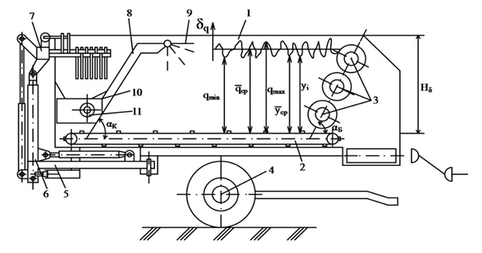
а)
1 – бункер; 2 – подающий транспортер; 3 – битера; 4 – ходовая часть; 5 – рама; 6 – манипулятор; 7 – захват; 8 – кормопровод; 9 – распределяющий козырек; 10 – измельчитель; 11 – ротор.
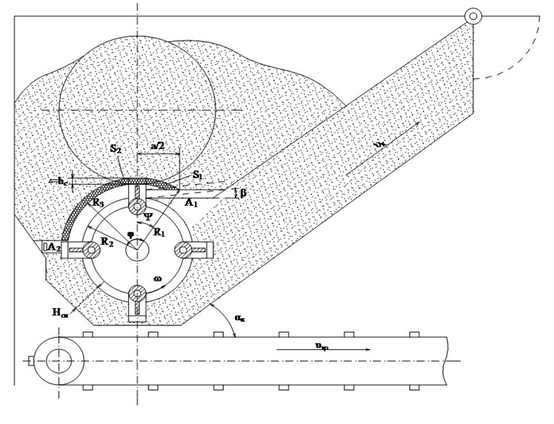
б)

Рис. 1. Общий вид МММА-(а) и расчетная схема его измельчающе-распределяющего устройства-(б) с конструкцией Н-образного молотка-лопасти

В результате теоретического анализа рабочего процесса ИРУ получена зависимость, характеризующая его пропускную способность:
(4)
где Z_{pi} – длина части ротора, обусловленная шириной молотка-лопасти; ∆Z_{pi} – толщина пластины решетки; R_{z} – число молотков, идущих по одному следу; ω – угловая скорость ротора; ρ_{n} – плотность кормового продукта; S_{i} – площадь поперечного сечения отделяемой порции корма, которая, согласно рис. 1 (б), равна сумме площадей S₁+S₂=S_{i}.
Первую составляющую определили как:
(5)
где l – длина дуги, равная πR₁·ψ/180°;
а – длина хорды, равная 2(h_{c}·R₁-h_{c}²)^{0,5};
h_{c} – стрелка, равная выходу рабочей части Н-образного молотка-лопасти над решеткой (h_{c}=∆).
Площадь S₂, согласно второй составляющей и рис. 1 (б), равна:
(6)
Для системы «кормовой продукт – измельчающий ротор» составили соответствующее уравнение баланса
(7)
где m – число молотков-лопастей; ψ_{с} – коэффициент, учитывающий степень плотности размещения стеблей в поперечном сечении, равном S_{i}; λ – степень измельчения продукта; R_{c} – количество стеблей; l_{j} – длина измельченных частиц; d_{y} – усредненный диаметр частиц.
Согласно данному равенству, степень измельчения имеет вид:
(8)
На основе принципа равенства работ, с учетом степени измельчения, получена формула для определения диаметра ротора измельчающе-распределяющего устройства МММА.
(9)
где С₁, С₂, ψ, f_{сл} – эмпирические коэффициенты, определяемые по методу наименьших квадратов; L_{p} – длина ротора; υ_{отн} – скорость движения молотков относительно циркулирующего слоя.
Длину ротора измельчающе-распределяющего устройства МММА определили с учетом коэффициента – R_{изм}, характеризующего выход готового продукта с одного квадратного метра площади диаметрального сечения измельчающей камеры (кг/с·м²)
(10)
Параметр R_{изм} зависит от высоты циркулирующего слоя продукта Н_{сл}, его плотности – ρ_{n} и концентрации продукта в слое – γ_{ц} (R_{изм}=0,5-0,8).
Кратность циркуляции воздушно-продуктового слоя в камере ИРУ равна
(11)
где М_{ц} – масса воздушно-продуктового слоя высоты Н_{сл}.
При «рабочей» фазе молоток воздействует на массу корма, производя работу по отделению некоторой ее части от основной массы.
Отделяемая часть массы корма определяется шириной молотка В и площадью S_{i}=S₁+S₂, заключенной между линией А₁А₂ и траекторией конца молотка при прохождении его через массу корма (рис. 1 (б)). На отделение этой части массы требуется затратить работу А_{изм}, которая по своей сути равна изменению кинетической энергии за промежуток времени между моментом входа молотка в массу корма в точке А₁ и моментом выхода молотка из массы корма в точке А₂ и которая может быть определена суммой, представленной числителем выражения (9).
Мощность, затрачиваемая на процесс отделения массы кормового продукта молотками ИРУ, определяется по формуле
(12)
где А_{изм} – работа измельчения, определяемая по известной формуле Мельникова С.В. [3], с учетом выражения (8).
Полный расход мощности и энергоемкость ИРУ составят:
(13)
В результате анализа движения частиц кормового продукта установлено, что в процессе работы ИРУ поверхность формируемого кормового монолита в бункере определяется вертикальной координатой
(14)
где g – ускорение свободного падения; x_{i}, x_{o} – значения горизонтальной координаты; υ_{от} – скорость отражения частицы от распределяющего козырька; α_{о} – угол между векторами скоростей υ_{от} и υ_{n}; у_{о} – высота профиля монолита; Н_{i} – значение высоты монолита по длине бункера.
С учетом данного подхода получена модель оценки неравномерности распределения высоты кормового монолита по длине бункера МММА
(15)
где n – число участков, «размещенных» по длине бункера МММА.
Таким образом, проведенный анализ с использованием новых методологических подходов позволил получить аналитические модели оценки энергетических и качественных показателей МММА, учитывающие его конструктивные и режимные параметры.
При обосновании параметров измельчителя-распределителя в качестве критериев оптимизации приняты: Э_{N} – энергоемкость, кВт·с/кг; δ_{q} – неравномерность распределения массы корма в бункере, %.
Зависимость энергоемкости Э_{N} и неравномерности распределения корма в бункере δ_{q} от конструктивных параметров ИРУ в раскодированной форме имеет следующий вид:
Э_{N}=19,20-0,20ω+0,03∆-0,02n_{к}+5,8·10⁻³ω²+2,35·10⁻³ n_{к}²→ min; (22)
δ_{q}=452,0-4,40ω-1,30∆-0,06n_{к}+6,60·10⁻²ω∆+0,01ω²→ min (23)
В результате решения задачи по определению оптимальных условий выполнения процесса измельчения и распределения корма в МММА установлены оптимальные значения факторов, соответствующих экстремуму функции отклика: угловая скорость вращения ротора равная, ω=190,0-195,0 с⁻¹; выход рабочей части Н-образных молотков, равный ∆=8,0-10,0 мм; частота колебаний распределяющего козырька, равная n_{к}=60-65 мин⁻¹.
При данных параметрах энергоемкость ИРУ составила Э_{N}=2,5 кВт·с/кг, а неравномерность распределения корма по длине бункера δ_{q}=4,20%.
На третьем этапе экспериментальных исследований установлены зависимости однородности получаемой смеси θ и неравномерности ее дозирования агрегатом δ_{р}:
θ = 0,886 + 0,471Н_{сл} - 0,675λ + 2,119β - 2,75·10⁻³·Н_{сл}·β + 0,011β –
– 7,084·10⁻⁴·Н_{сл}² - 2,109·10⁻²·β²→ 100%; (24)
δ_{р} = 222,19 - 0,647Н_{сл} - 4,822λ - 0,198β - 1,250·10⁻³·Н_{сл}·β + 1,742·
·10⁻³ · Н_{сл}² + 4,018·10⁻²·λ² + 6,312·10⁻³·β²→ min, (25)
где Н_{сл} – высота слоя кормового компонента в бункере, равная Н_{сл}=204-235 мм; λ – степень измельчения, равная λ=5-6; β – угол наклона ограничительной решетки, равный β=5°.
При данных значениях параметров искомые показатели равны θ=87,7% и δ_{р}=11,07%, что соответствует зоотехническим требованиям.

Заключение
Проведенным анализом установлена целесообразность и возможность повышения эффективности работы линии приготовления и раздачи кормов путем использования в ее составе МММА с измельчающе-распределяющим устройством.
Теоретическим и экспериментальным путем обоснованы параметры работы ИРУ и МММА для использования при создании технических средств данного типа.
Для практического использования МММА предложено два рациональных варианта: в линии раздачи кормов и в линии приготовления кормового гранулята.

Список использованных источников

- Резник Е.И. Малым фермам – современную кормоприготовительную технику / Тракторы и с.х. машины. – 1986, №8. – С. 16-20.
- Мельников С.В. Механизация и автоматизация животноводческих ферм. / Колос. – 1978. – 560 с.
- Патент РФ №2555578 Способ приготовления гранулированного кормового продукта / Доценко С.М., Широков В.А., Школьников П.Н. и др. // Опубл. 10.07.2015, Бюл. №19.
- Патент РФ №2555581 Способ приготовления гранулированного кормового продукта / Доценко С.М., Широков В.А., Школьников П.Н. и др. // Опубл. 10.07.2015, Бюл. №19.
=================================================================
Цитирование:
Школьников П.Н. Обоснование параметров многофункционального малогабаритного мобильного агрегата для малых ферм крупного рогатого скота // АгроЭкоИнфо. – 2016, №4. http://agroecoinfo.narod.ru/journal/STATYI/2016/4/st_434.doc.

